MajstorBob
Portal za komunikaciju između zanatlija i klijenata

Specifikacija zahteva

Verzija 1.0
Pregled izmena
Datum | Verzija | Opis | Autor
28.03.2018. | Nacrt | Inicijalna verzija | Anđela
30.03.2018. | 1.0 | Dopunjena i prerađena verzija | Aleksandar
01.04.2018. | 1.1 | Prerada | Luka

Sadržaj
1. Cilj dokumenta 4
2. Opseg dokumenta 4
3. Reference 4
4. Pregled slučajeva korišćenja 4
5. Profili korisnika 6
5.1 Anonimni posetilac 6
5.2 Majstor 6
5.3 Mušterija 6
5.4 Administrator portala 7

6. Opis slučajeva korišćenja 7
6.1 Pregled oglasa 6
6.2 Redukovani pregled majstora 7
6.3 Registrovanje 8
6.4 Ažuriranje podataka o sebi 8
6.5 Brisanje profila 9
6.6 Prijavljivanje 10
6.7 Slanje poruka drugim korisnicima 11
6.8 Prijava nepoželjnog sadržaja administratoru 12
6.9 Pregled spiska majstora 12
6.10 Pregled profila majstora 13
6.11 Pregled liste oglasa 13
6.12 Pregled pojedinačnog oglasa 14
6.13 Kreiranje novog oglasa 14
6.14 Brisanje oglasa 15
6.15 Ocenjivanje majstora 15
6.16 Ostavljanje komentara 16
6.17 Apliciranje na oglas 16
6.18 Kreiranje i izmena satnice za rad 17
6.19 Uklanjanje nepoželjnog sadržaja 18
7. Dodatni zahtevi 19
7.1 Funkcionalnost 19
7.2 Upotrebivost 19
7.3 Pouzdanost 19
7.4 Performanse 19
7.5 Podrška i održavanje 19
7.6 Ograničenja 19

Specifikacija zahteva

Cilj dokumenta
Cilj ovog dokumenta je specifikacija zahteva koja je predstavljena kroz detaljan opis slučajeva korišćenja MajstorBob portala.

Opseg dokumenta
Dokument se odnosi na MajstorBob portal koji će biti razvijen od strane tima HypeR. MajstorBob predstavlja portal za komunikaciju između zanatlija i klijenata, čija je namena brzo pronalaženje kompetentnih majstora za posao, kao i pronalaženje angažmana za majstore sve sa ciljem olakšane i jednostavne komunikacije između ove dve grupe.

Reference
Spisak korišćene literature:
- MajstorBob – Predlog projekta, HypeR-MajstorBob01, V1.0, 2018, HypeR.
- MajstorBob – Planirani raspored aktivnosti na projektu, V1.0, 2018, HypeR.
- MajstorBob – Plan realizacije projekta, V1.0, 2018, HypeR.
- MajstorBob – Vizija sistema, V1.0, 2018, HypeR.

Pregled slučajeva korišćenja
Osnovni UML dijagram koji prikazuje korisnike i slučajeve korišćenja MajstorBob portala prikazan je na sledećoj slici:
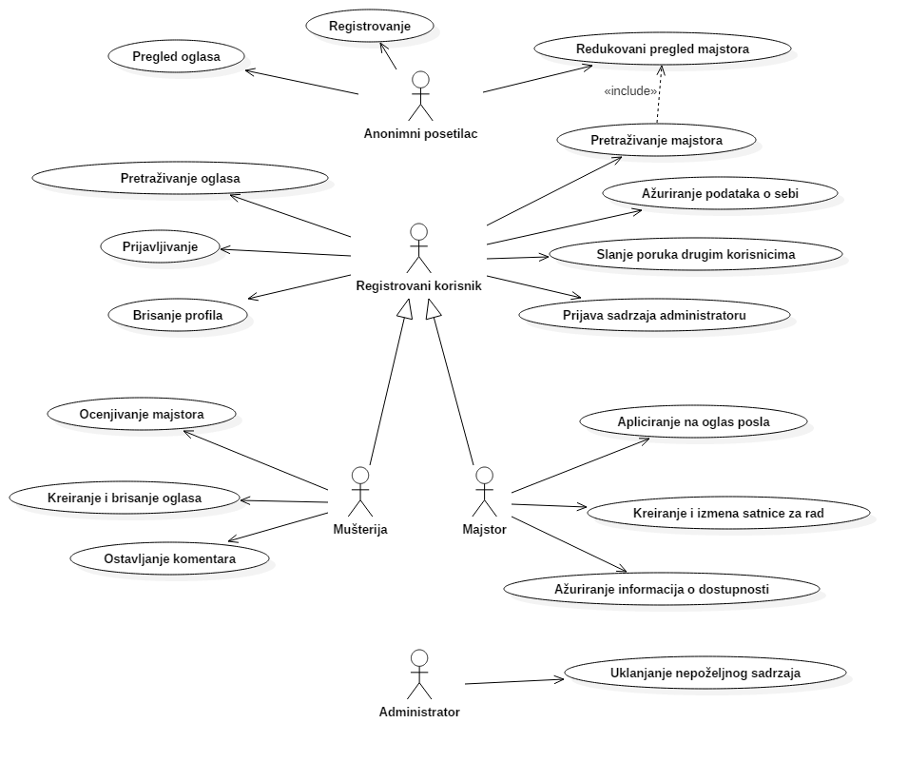
Slučajevi korišćenja pretraživanje oglasa, kreiranje i brisanje oglasa, pretraživanje majstora i redukovani pregled majstora obuhvataju složenije radnje koje se mogu dalje razložiti na pojedinačne slučajeve korišćenja.
Detaljni UML dijagram za slučaj korišćenja pretraživanje oglasa je prikazan na sledećoj slici:
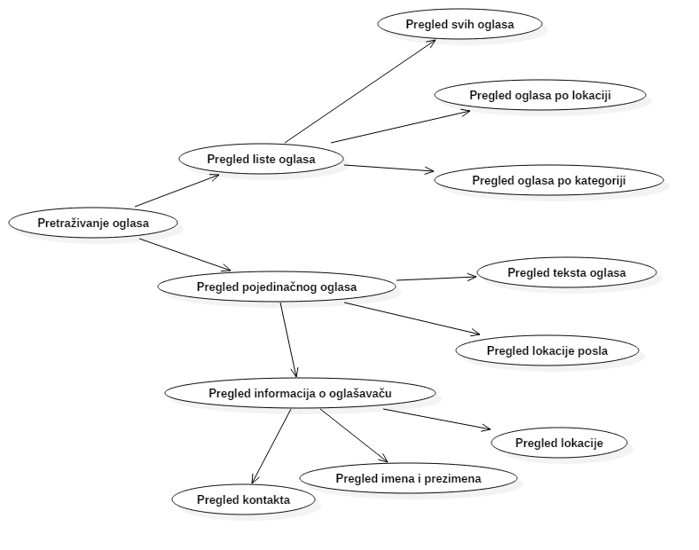
Detaljni UML dijagram za slučaj korišćenja kreiranje i brisanje oglasa je prikazan na sledećoj slici:
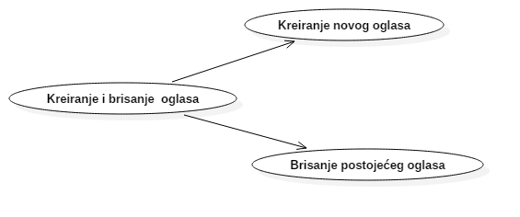
Detaljni UML dijagram za slučaj korišćenja redukovanog pregleda majstora je prikazan na sledećoj slici:
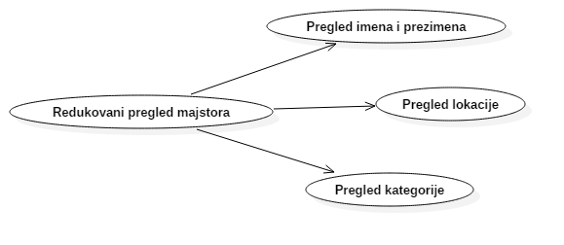
Detaljni UML dijagram za slučaj korišćenja pretraživanje majstora je prikazan na sledećoj slici:
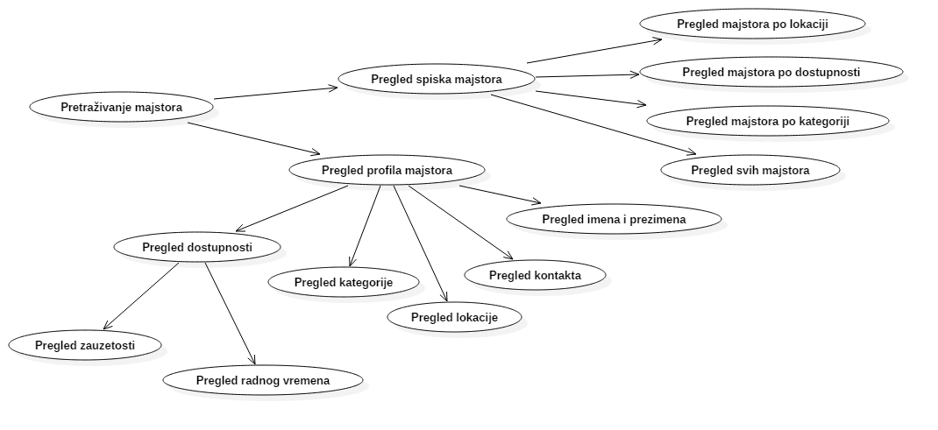

Profili korisnika
Identifikovani su sledeći profili korisnika portala MajstorBob:

Anonimni posetilac portala (skraćeno posetilac)
Posetilac je osoba koja je pristupila portalu kao neregistrovani korisnik i za njega se ne čuvaju informacije u sistemu.
Kao takav, posetilac ima isključivo mogućnost da vidi oglase koji su objavljeni na portalu, kao i osnovne informacioje o majstorima. Nije u mogućnosti da vidi informacije o korisniku koji je objavio oglas, niti ima mogućnost da pristupi korisničkim profilima registrovanih korisnika na sistemu. Može se pretvoriti u neki drugi tim korisnika registrovanjem.

Majstor
Majstor je tip korisnika sistema čiji ima mogućnost da ponudi svoje profesionalne usluge drugim korisnicima sistema.
Korisnik postaje majstor tako što tokom registracije navede da je majstor. Ukoliko tako uradi, potrebno je da unese informacije o sebi koje su relevantne za WEB aplikaciju (npr. ime prezime, kontakt, kvalifikaciju - vrste poslova koje je sposoban da uradi, veličinu regiona koju želi da pokriva, radno vreme). Od tog trenutka majstor je zadužen za održavanje svog korisničkog profila. Informacije koje majstor unese se čuvaju u bazi podataka i po potrebi se izvršavaju CRUD operacije nad njima.
Majstor će uvek biti obaveštavan od strane sistema o informacijama koje je naveo kao interesantne za njega kao što su novi poslovi u njegovom regionu i za zanimanjee koje je naveo da želi da radi.

Mušterija (ili klijent)
Mušterija je tip korisnika sistema koja ima mogućnosti da postavlja na portal oglase za poslove na koje majstor može da konkuriše, takođe može da ocenjuje korisnike tipa majstor sa kojima je imao priliku da sarađuje i tako preporuči ili ne preporuči majstora drugim korisnicima sistema.
Mušterija je korisnik koji je registrovan u sistemu i za njega se pravi profil uz koji se čuvaju samo osnovne informacije o tom korisniku: ime, prezime, kontakt, lokacija. Osim eventualnih ažuriranja promenjenih ličnih informacija, mušterija nema druge zahteve u pogledu održavanja svog profila na sistemu.

Administrator portala (skraćeno administrator)
Administrator je zadužen za instaliranje, konfigurisanje i kasnije održavanje konfiguracije portala.
U ulozi administratora naći će se član tima Luka Ranđelović koji se istakao kao prava osoba za taj zadatak zbog dobrog snalaženja sa WAMP serverom, kao i poznavanja PHP skriptnog jezika. Takođe, biće zadužen u slučaju eventualne instalacije WEB aplikacije na WEB server i njeno održavanje .
Administrator će imati pristup svim funkcijama sistema. Imaće mogućnost da uklanja profile i oglase, kao i nepoželjni sadržaj koji su drugi korisnici prijavili.

Opis slučajeva korišćenja

Pregled oglasa
Kratak opis:
Pregled teksta svih oglasa koji su postavljeni na sajtu, ali ne i korisnika koji su postavili oglas.
Akteri:
Anonimni posetilac portala.
Preduslovi:
Nema.
Osnovni tok:
- Korisnik bira opciju za pregled oglasa.
- Prikazuje se stranica sa listom oglasa.
- Posetilac bira oglas koji želi da pročita.
- Otvara se stranica sa izabranim oglasom.
Izuzeci:
Nema.
Posledice:
Tekuća stranica je stranica sa listom oglasa.

Redukovani pregled majstora
Kratak opis:
Korisnik na početnoj stranici može videti majstore koji su online njihove zanate i gradove kojima pruzaju usluge kao i najbolje ocenjenog majstora.
Akteri:
Anonimni posetilac portala
Preduslovi:
Nema.
Osnovni tok:
- Korisnik bira opciju za prikaz liste majstora.
- Prikazuje se stranica sa listom majstora sa redukovanim podacima.
Izuzeci:
Nema.
Posledice:
Tekuća stranica je stranica sa listom majstora sa redukovanim podacima.

Registrovanje
Kratak opis:
Kreiranje korisničkog profila koji može biti ili majstor ili mušterija.
Akteri:
Anonimni korisnik
Preduslovi:
Nema.
Osnovni tok:
- Korisnik bira opciju za kreiranje profila sa bilo koje stranice portala.
- Prikazuje se forma za kreiranje profila.
- Korisnik unosi e-mail adresu, lozinku, bira da li želi da napravi profil kao majstor ili kao mušterija i aktivira komandu Kreiraj profil.
- U zavisnosti od izbora otvara se odgovarajuća forma za unos podataka.
- Mušterija popunjava informacije o imenu, prezimenu, lokaciji i kontaktu, a majstor pored toga unosi podatke o kategoriji i postavlja fotografiju.
- Korisnik aktivira komandu za kraj.
- Vrši se kreiranje korisnika u bazi podataka.
- Prikazuje se stranica sa profilom korisnika.
Izuzetak:
[Uneta e-mail adresa nije validna] Prikazuje se obaveštenje na formi za kreiranje profila.
Posledice:
Korisnički profil je kreiran. Tekuća stranica je stranica sa profilom korisnika.

Ažuriranje podataka o sebi
Kratak opis:
Ažuriranje podataka o sebi od strane prijavljenog korisnika.
Akteri:
Registrovani korisnik.
Preduslovi:
Korisnik je prijavljen na portal.
Osnovni tok:
- Korisnik bira opciju za prikaz svog profila
- Prikazuje se lični profil korisnika.
- Korisnik bira opciju za izmenu profila.
- Prikazuje se popunjena forma sa podacima o njemu.
- Korisnik menja željene podatke i aktivira komandu Sačuvaj.
- Vrši se provera podataka [izuzetak: podaci o korisniku nisu validni].
- Vrši se ažuriranje podataka u bazi podataka.
- Osvežava se stranica sa podacima o korisniku
Izuzeci:
[Podaci o korisniku nisu validni] Prikazuje se obaveštenje na formi sa podacima o korisniku.
Posledice:
Podaci o korisniku su izmenjeni.
Dijagram sekvence
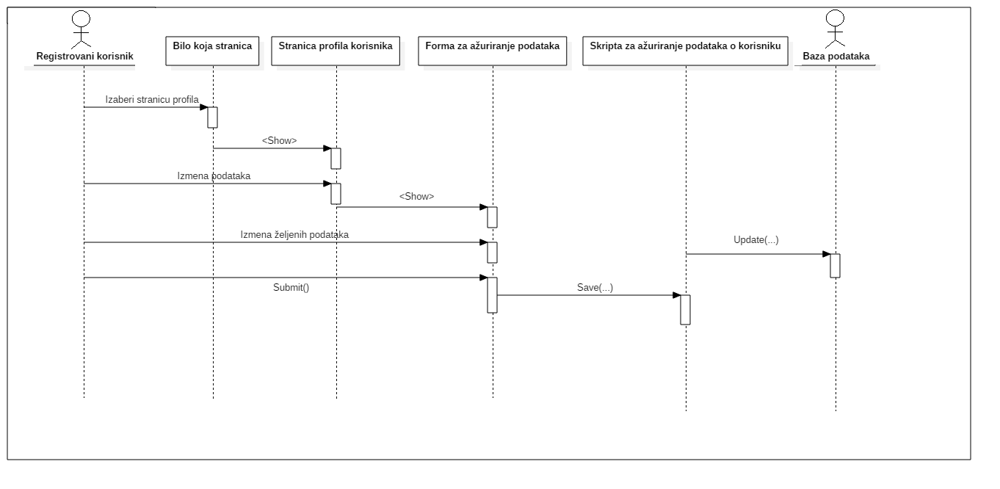

Brisanje profila
Kratak opis:
Brisanje korisničkog profila sa portala od strane korisnika čiji je to profil.
Akteri:
Registrovani korisnik.
Preduslovi:
Korisnik je prijavljen na portal.
Osnovni tok:
- Korisnik bira opciju za prikaz svog profila
- Prikazuje se lični profil korisnika.
- Korisnik bira opciju za izmenu profila.
- Otvara se stranica za izmenu profila.
- Korisnik bira opciju za brisanje profila.
- Vrši se brisanje podataka o korisniku iz baze podataka.
- Prikazuje se osnovna stranica portala.
Izuzeti:
Nema.
Posledice:
Korisnik je obrisan.

Prijavljivanje
Kratak opis:
Prijavljivanje korisnika na portal u cilju pristupa svim funkcijama koje zahtevaju autorizaciju.
Akteri:
Registrovani korisnik.
Preduslovi:
Korisnik trenutno nije prijavljen.
Osnovni tok:
- Korisnik bira opciju prijavljivanje sa bilo koje stranice portala.
- Prikazuje se forma za prijavljivanje.
- Korisnik unosi korisničko ime i lozinku, te nakon toga aktivira komandu Prijavi se .
- Uneti podaci se proveravaju [izuzetak: pogrešno korisničko ime i/ili lozinka].
- Generiše se jedinstveni identifikator sesije (SID).
- Otvara se osnovna stranica portala.
Izuzeci:
[Pogrešno korisničko ime i/ili lozinka] Prikazuje se obaveštenje na formi za prijavljivanje.
Posledice:
Korisnik je prijavljen na portal i ima pristup specifičnim opcijama u skladu sa svojim privilegijama.
Dijagram sekvence
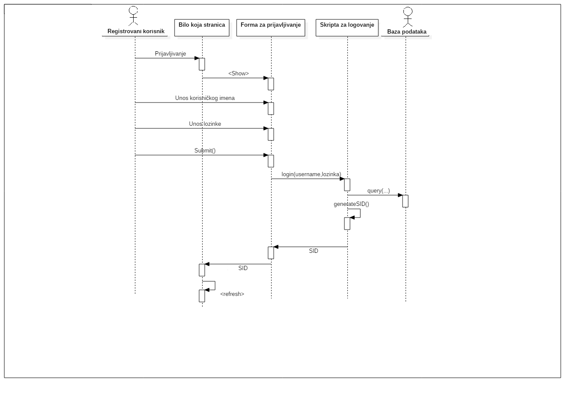

Slanje poruka drugim korisnicima
Kratak opis:
Slanje poruka jednog korisnika drugom korisniku.
Akteri:
Registrovani korisnik.
Preduslovi:
Korisnik je prijavljen na portal i nalazi se na profilu korisnika kome želi da pošalje poruku.
Osnovni tok:
- Korisnik bira opciju Pošalji poruku.
- Otvara se forma za slanje poruke.
- Korisnik piše tekst poruke koju želi da pošalje i bira komandu Pošalji.
- Otvara se inbox korisnika i u razgovorima se prikazuje poruka.
Izuzeci:
Nema.
Posledice:
Poslata je poruka odogovarajućem korisniku.

Prijava sadržaja administratoru
Kratak opis:
Prijava nepoželjnog sadržaja administratoru portala.
Akteri:
Registrovani korisnik.
Preduslovi:
Korisnik je prijavljen na profil.
Osnovni tok:
- Korisnik bira opciju za prikaz liste oglasa.
- Prikazuje se lista oglasa.
- Korisnik bira određeni oglas.
- Prikazuje se stranica oglasa.
- Korisnik bira opciju za prijavljivanje sadržaja.
- Administrator dobija obaveštenje o prijavi.
Izuzeci:
Nema.
Posledice:
Prijava je poslata administratoru portala.

Pregled spiska majstora
Kratak opis:
Pregled liste majstora po različitim parametrima (lokaciji, kategoriji, izlasku na teren).

Akteri:
Registrovani korisnik.
Preduslovi:
Korisnik je prijavljen na portal.
Osnovni tok:
- Korisnik bira opciju za prikaz svih majstora.
- Prikazuje se stranica sa listom majstora i njihovim informacijama.
- Korisnik može izabrati kriterijum po kome će prikazati majstori.
- Prikazuje se stranica sa listom majstora koji odgovaraju kriterijumu.
Izuzeti:
Nema.
Posledice:
Tekuća stranica je stranica sa listom majstora.

Pregled profila majstora
Kratak opis:
Prikaz informacija o konkretnom majstoru (ime i prezime, kontakt, lokacija , kategorija, kvalifikacije i radno vreme).
Akteri:
Registrovani korisnik.
Preduslovi:
Korisnik je prijavljen na portal i nalazi se na stranici sa listom majstora.
Osnovni tok:
- Korisnik bira opciju prikaz profila određenog majstora sa liste.
- Prikazuje se stranica sa profilom konkrentog majstora.
Izuzeci:
Nema.
Posledice:
Tekuća stranica je stranica sa profilom konkretnog majstora.

Pregled liste oglasa
Kratak opis:
Pregled liste svih oglasa po lokaciji ili po kategoriji.
Akteri:
Registrovani korisnik.
Preduslovi:
Korisnik je prijavljen na portal.
Osnovni tok:
- Korisnik bira opciju za prikaz liste oglasa.
- Prikazuje se stranica sa spiskom oglasa.
- Korisnik bira opciju za prikaz liste po nekom parametru.
- Prikazuje se stranica sa ogasima koji odgovaraju tom parametru.
Izuzeci:
Nema.
Posledice:
Tekuća stranica je stranica sa listom oglasa.

Pregled pojedinačnog oglasa
Kratak opis:
Prikaz informacija o odeđenom oglasu – tekst oglasa, lokacija i informacije o korisniku koji je postavio oglas.
Akteri:
Registrovani korisnik.
Preduslovi:
Korisnik je prijavljen na portal i nalazi se na stranici sa listom oglasa.
Osnovni tok:
- Korisnik bira opciju Prikaži za prikaz pojedinačnog oglasa.
- Prikazuje se stranica sa informacijama o oglasu.
Izuzeci:
Nema.
Posledice:
Tekuća stranica je stranica sa informacijama o određenom oglasu.

Kreiranje novog oglasa
Kratak opis:
Postavljanje novog oglas na portal.
Akteri:
Mušterija.
Preduslovi:
Korisnik je prijavljen na portal.
Osnovni tok:
- Korisnik bira opciju za kreiranje oglasa.
- Prikazuje se forma za kreiranje oglasa.
- Korisnik piše tekst oglasa, bira kategoriju kojoj oglas pripada i postavlja lokaciju.
- Korisnik bira naredbu Kreiraj.
- Novi oglas je kreiran u bazi podataka.
- Prikazuje se stranica sa listom svih oglasa tog korisnika.
Izuzeci:
Nema.
Posledice:
Kreiran je nov oglas na portalu.

Brisanje oglasa
Kratak opis:
Brisanje postojećeg oglasa od strane mušterije koja je postavila taj oglas.
Akteri:
Mušterija.
Preduslovi:
Korisnik je prijavljen na portal.
Osnovni tok:
- Korisnik bira opciju za prikaz ličnog profila.
- Prikazuje se profil korisnika.
- Korisnik bira opciju za prikaz svojih postavljenih oglasa.
- Prikazuje se stranica sa spiskom oglasa koje je ta mušterija postavila.
- Korisnik bira određeni oglas koji želi da izbriše.
- Prikazuje se stranica sa oglasom.
- Korisnik bira opciju za brisanje oglasa.
- Vrši se brisanje oglasa u bazi podataka.
- Osvežava se stranica sa listom postavljenih oglasa.

Izuzeci:
Nema
Posledice:
Inforamacije o odgovarajućem oglasu su izbrisane.

Ocenjivanje majstora
Kratak opis:
Davanje ocene rada odgovarajućem majstoru.
Akteri:
Mušterija.
Preduslovi:
Korisnik je prijavljen na portal i nalazi se na profilu odgovarajućeg majstora i nije prethodno ocenjivao tog majstora.

Osnovni tok:
- Na profilu korisnika nalazi se forma za ocenjivanje.
- Korisnik daje ocenu majstoru i bira naredbu OK.
- Ažurira se prosečna ocena majstora.
- Osvežava se stranica sa profilom majstora.
Izuzeci:
Nema
Posledice:
Majstoru je data ocena.

Ostavljanje komentara.
Kratak opis:
Davanje komentara o određenom majstoru.
Akteri:
Mušterija.
Preduslovi:
Korisnik je prijavljen na portal i nalazi se na profilu majstora i nije prethodno komentarisao tog majstora.

Osnovni tok:
- Na profilu majstora se nalazi forma za ostavljanje komentara
- Korisnik piše tekst komentara i bira opciju OK.
- Osvežava se stranica sa profilom majstora i ostavljeni komentar se prikazuje.

Izuzeci:
Nema.
Posledice:
Ostavljen je komentar o majstoru.

Apliciranje na oglas
Kratak opis:
Prijavljivanje majstora na oglase za posao koji žele da rade.
Akteri:
Majstor.
Preduslovi:
Korisnik je prijavljen na portal.
Osnovni tok:
- Korisnik bira opciju za prikaz spiska oglasa.
- Prikazuje se stranica sa spiskom oglasa.
- Korisnik bira odgovarajući oglas.
- Prikazuje se stranica sa podacima o oglasu.
- Korisnik bira opciju za apliciranje na oglas.
- Šalje se automatska poruka korisniku koji je postavio oglas da se određeni majstor prijavio na njega.
- Osvežava se stranica sa profilom oglasa.

Izuzeci:
Nema.
Posledice:
Majstor je aplicirao za posao i mušterija čiji je oglas je o tome obavešten.

Kreiranje i izmena satnice za rad
Kratak opis:
Majstor postavlja svoje radno vreme i kada je dostupan.
Akteri:
Majstor.
Preduslovi:
Korisnik je prijavljen na portal.
Osnovni tok:
- Korisnik bira opciju za prikaz profila.
- Prikazuje se stranica sa profilom korisnika.
- Korisnik bira opciju za izmenu profila.
- Prikazuje se stranica za izmenu profila.
- Majstor bira dane kada može da radi, kao i vreme, a onda opciju OK.
- Ažurira se satnica za rad u bazi podataka.
- Prikazuje se osvežava se stranica sa profilom korisnika.
Izuzeci:
Nema
Posledice:
Satnica za rad majstora je izmenjena.

Uklanjanje nepoželjnog oglasa
Kratak opis:
Administrator uklanja neprikladne oglase.
Akteri:
Administrator
Preduslovi:
Prijava na sistem
Osnovni tok:
- Bira opciju za upravljanje portalom.
- Prikaz stranice sa prijavljenim oglasima i profilima korisnika.
- Administator može da pogleda profil korisnika ili profil oglasa.
- Nakon uveravanja o nepoželjnom sadržaju administrator uklanja taj sadržaj
Izuzeci:
Nema.
Posledice:
Obrisan je sadržaj iz baze.

Dodatni zahtevi

Funkcionalnost
U ovom odeljku su specificirani funkcionalni zahtevi koji su zajednički za više slučajeva korišćenja.
MajstorBob portal ne zahteva nikakve dodatne funkcionalnosti.

Upotrebljivost
U ovom odeljku su specificirani zahtevi koji su vezani za, ili utiču na upotrebivosti sistema koji se razvija.
Korisnički interfejs prilagođen korisniku:
S obzirom na to da je namenjen osobama sa različitim veštinama korišćenja računara, korisnički interfejs MajstorBob portala će biti dizajniran tako da bude omogućeno jednostavno i intuitivno korišćenje bez potrebe za organizovanjem dodatne obuke.

Pouzdanost
U ovom odeljku su specificirani zahtevi u pogledu pouzdanosti sistema koji se razvija.
Dostupnost:
MajstorBob portal će biti dostupan 24 časa dnevno, 7 dana u nedelji. Vreme kada portal nije dostupan ne sme da pređe 15%.
Srednje vreme između otkaza:
Srednje vreme između dva sukcesivna otkaza ne sme da padne ispod 144 sati.

Performanse
U ovom odeljku su specificirani zahtevi koji definišu željene performanse sistema koji se razvija.
Broj korisnika koji simultano pristupaju:
Sistem će da podrži do 100 simultanih pristupa korisnika portalu.
Vreme odziva za pristup bazi podataka:
Vreme potrebno za pristupanje bazi podataka u cilju izvršenje nekog upita ne sme da veće od 5 sekundi.

Podrška i održavanje
U ovom odeljku su specificirani zahtevi koji treba da poboljšaju stepen podrške i mogućnost održavanja sistema koji se razvija.
MajstorBob portal ne zahteva posebnu podršku i održavanje.

Ograničenja
U ovom odeljku su specificirana ograničenja kojih se treba pridržavati pri projektovanju sistema koji se razvija.
Hardverska platforma:
Klijentski deo sistema treba da ima mogućnost izvršavanja na bilo kom PC računaru sa minimum Pentium II procesorom i 128 MB RAM memorije.
Serverski deo sistema će raditi na PC računaru sa procesorom Intel Core i3 i 4GB RAM memorije.
Tipovi Web čitača:
Klijentski deo MajstorBob portala će biti optimizovan za sledeće Web čitače: Microsoft Edge, kao i Firefox (Mozilla) i Chrome(Google).

